通铁法院信息
（第一百五十四期） 2020年10月27日

诉前解纠纷 上门促和解
通铁法院以民为本化解涉民生案件

2020年10月26日，随着案件双方当事人点头认可，一起供水合同纠纷化解于诉前。
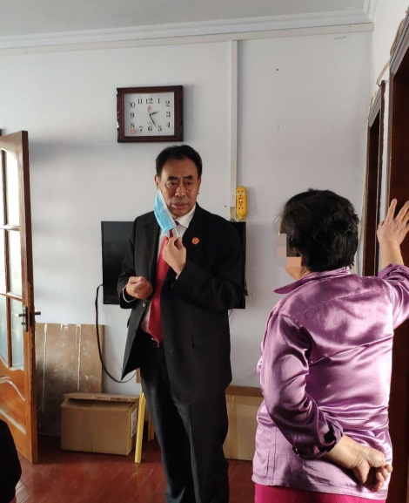
10月21日，通化铁路运输法院诉调化解中心收到通化市自来水公司的起诉状，一户居民长期欠缴水费，自来水公司多次催缴但该问题仍得不到解决。调解法官徐靖玉详细了解案件情况，梳理双方权利义务关系，本着司法便民、司法为民的原则，组织自来水公司一起来到欠费居民家中，认真耐心的为居民普及法律关系，详细解答居民的疑问和困惑，并对居民提出的问题给出合理性的解决对策，努力缓和双方剑拔弩张的关系。
在充分释法明理后，欠费居民同意缴纳历史欠费，并积极配合通化市自来水公司完成后续事宜。一起涉民生纠纷，在双方互谅互让的基础上达成和解。
老百姓的事无小事，通化铁路运输法院始终本着司法为民、公正司法的理念，努力实现让人民群众在每一个司法案件中感受到公平正义，以求真务实的作风促进行政纠纷实质化解。

报：长春铁路运输中级法院
发：本院各部门
责任编辑：徐曌天

